Mal schnell zur Streuobstwiese…

Am 6. Februar 2019 besuchten die Kinder der Klasse U1
zum ersten Mal unsere zukünftige Streuobstwiese
in unserer benachbarten Kleingartenanlage „Kugelfang“.

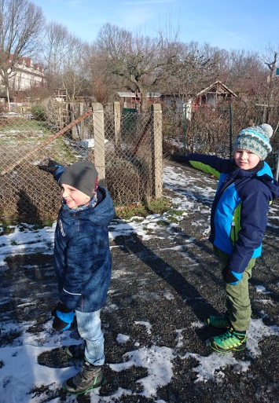
Bis zu unserem Schulgarten
kannten die Kinder den Weg
schon ganz alleine.

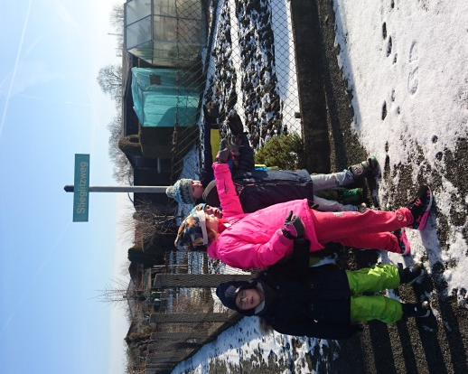
Aber diesmal mussten sie vom Hauptweg nicht nach links
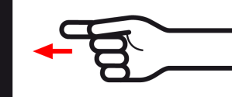
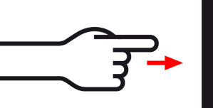
sondern nach rechts in den Stieglitzweg abbiegen.

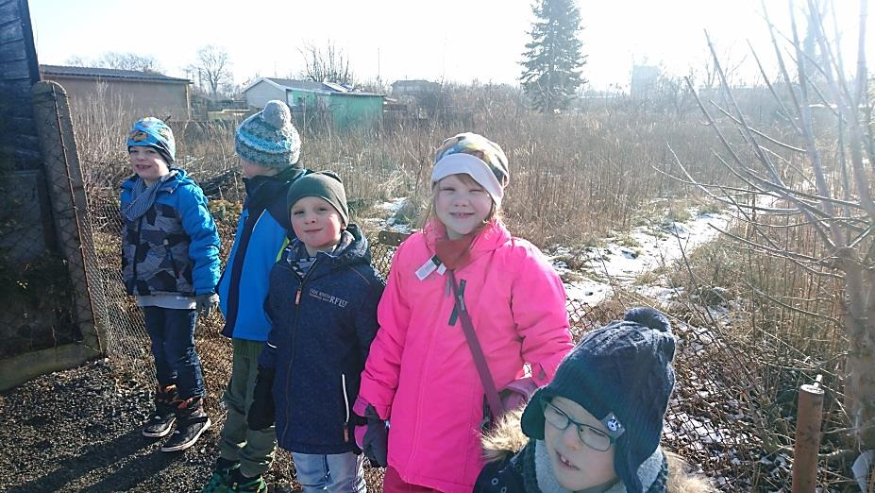

Die Kinder staunten über
das riesengroße und wilde Areal.

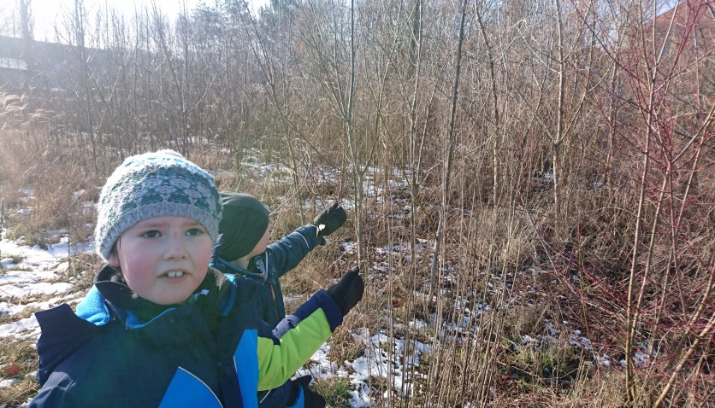

Besonders von dem kleinen Wald
auf dem großen Grundstück waren
die beiden Jungs begeistert.
Sie hatten jetzt schon viele Ideen,
was sie später dort alles machen
wollen (Verstecken spielen, auf die Bäume klettern, Buden bauen, Blätter sammeln, Käfer und Spinnen suchen, picknicken,…).

Auf die Zeit, „wenn das Grundstück für unsere Schule wieder schön gemacht wird“, freuen sich schon alle Kinder der Klasse und wollen auch fleißig mit anpacken.

Und wenn noch ein Bagger mithelfen würde, wäre das perfekt! 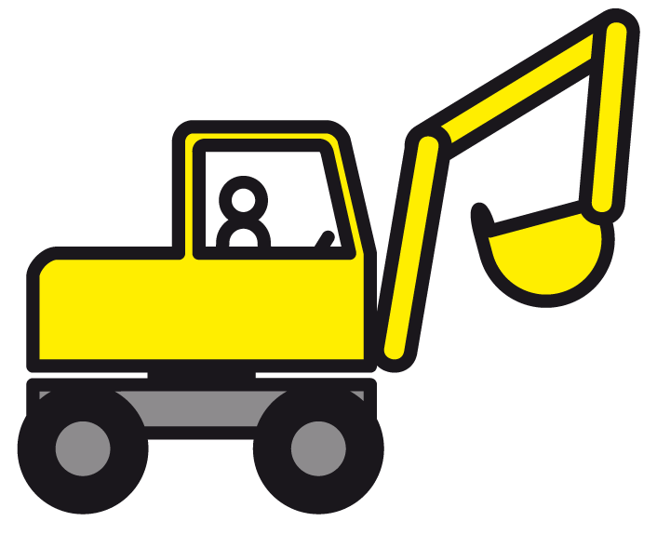

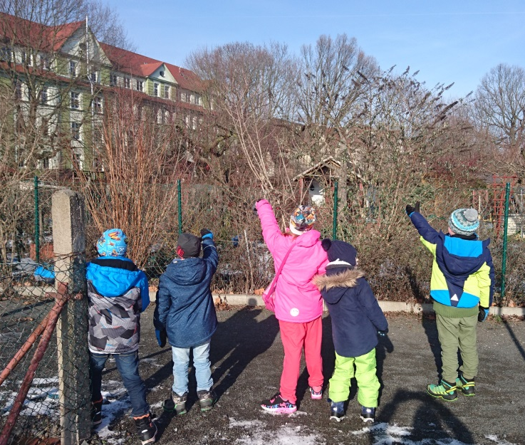

Weil die Bäume noch kein Laub haben, konnten wir von der Streuobstwiese aus unsere Schule ganz genau sehen.

Auf dem Rückweg durften die Kinder die Zeit stoppen, die sie bis zur Schule brauchen.
3

Es waren nur drei Minuten!
Das ging ja schnell…

